Дистанционное обучение Предмет Обществознание ФИО Налабардина В.А. Эл. почта vnalabardina@mail.ru
Класс 6«а», 6«б»
Дата | Тема | Электронные ресурсы | Учебник | Домашние задания | Форма проверки на эл. почту учителя
09.04 | Будь смелым | https://videouroki.net/video/31-bud-smelym.html | §11 | Пройти тесты по ссылке  https://videouroki.net/tests/tiest-bud-smielym.html?login=ok  отправить учителю результат прохождения теста | Фото  Screen
16.04 | Человек и человечность |  | §12 | Читать
23.04 | Человек и человечность | https://videouroki.net/video/32-chelovek-i-chelovechnost.html | §12 | Читать, выполнить письменно «Проверим себя» и «В классе и дома».  Выполнить тест по ссылке https://videouroki.net/tests/chieloviek-i-chieloviechnost-6.html ИЛИ  Выполнить тест письменно  Вопрос 1  Гуманизм — это 1.критическое отношение к окружающим 2.великодушное, доброе отношение к другим людям 3.стремление к превосходству над людьми  4.чувство неудовлетворения собой  Вопрос 2  Закончите предложение правильно.  Гуманизм — это система воззрений, которая признает высшую ценность  Варианты ответов  1.бога  2.природы  3.человека  4.общества  Вопрос 3  Укажите позицию из перечисленных ниже, которая обобщает приведенный перечень: стремление понять другого, умение видеть в другом человеке равного себе, уважительное отношение к человеку  Варианты ответов  1.милосердное отношение  2.ответственное отношение  3.гуманное отношение  4.критическое отношение  Вопрос 4  Какое из приведённых высказываний иллюстрирует принцип гуманизма?  Варианты ответов  1.Любите книгу — источник знания 2.Человек — мера всех вещей 3.Трудолюбие — начало всех начал 4.Чистота — залог здоровья  Вопрос 5  О гуманизме общества нужно в первую очередь судить  Варианты ответов  1.по развитию экономики  2.по отношению к пожилым людям  3.по количеству школ и высших учебных заведений  4.по отношению к природе  Вопрос 6  Отношения можно назвать гуманными, если они  Варианты ответов  1.связаны с защитой окружающей среды  2.помогают в учёбе  3.направлены на создание материальных благ  4.противостоят унижению и неравенству людей  Вопрос 7  Выберите правильное высказывание. Запишите цифру, под которым оно указано..  Варианты ответов  1.Гуманизм и эгоизм подразумевают одинаковое отношение к миру.  2.Помощь людям, которые находятся в почтенном возрасте, — это проявление гуманизма.  3.Принцип гуманизма требует первостепенного развития техники.  4.Гуманными могут быть чувства, а не поступки  Вопрос 8  Заполните пропуски в тексте, выбрав слова из предложенного списка. Обратите внимание: слова в списке приведены в именительном падеже и единственном числе.  __________(1) гуманизма — это определённые правила поведения. Представления о том, какие человеческие __________(2) достойны уважения, менялись исторически. Но во все времена люди разграничивали __________(3) и зло. Отношение к жизни человека как высшей __________(4), ответственность за свои дела, __________(5) о людях — качества, которые отличают гуманного человека.  Варианты ответов  - А. добро  - Б. забота  - В. поступок  - Г. принцип  - Д. ценность  Ответ:  1 2 3 4 5 | Фото  Screen  э/почта  Эл. почта vnalabardina@mail.ru

Класс 7«а», 7«б»
Дата | Тема | Электронные ресурсы | Учебник | Домашние задания | Форма проверки на эл. почту учителя  vnalabardina@mail.ru
10.04 | Виды и формы бизнеса | https://videouroki.net/video/23-vidy-i-formy-bizniesa.html | §11 | 1.Проверка д/задания: Пройти тест по теме «Производство» по ссылке https://videouroki.net/tests/proizvodstvo.html#  и отправить учителю результат прохождения теста  2.Конспект параграфа, выучить термины, ответить письменно «Проверь себя», «В классе и дома»  Пройти тест по ссылке  https://iq2u.ru/tests/test/run/104 и отправить учителю результат прохождения теста | Фото  Screen
17.04. | Обмен, торговля, реклама | https://videouroki.net/video/24-torghovlia-i-ieio-formy.html | §12 | Читать
24.04 | Обмен, торговля, реклама | https://videouroki.net/video/24-torghovlia-i-ieio-formy.html | §12 | 1.Выписать основные понятия: стоимость, цена, торговля и ее формы, реклама и ее цели.  2.Выполнить письменно «Проверим себя», «В классе и дома» зад.№3,4,5,6  3. Пройти тест https://videouroki.net/tests/obmien-torghovlia-rieklama.html (эл. Вариант) ИЛИ выполнить письменно:  ТЕСТ: Выберите наиболее полное определение.  Вопрос 1.Товар — это  Варианты ответов  - 1.продукт труда  - 2.экономическое благо, 3.предназначенное для продажи  - 4.предмет, который удовлетворяет потребности людей  - 5.продукт труда, который имеет потребительную стоимость  Вопрос 2  Обмен начал развиваться вследствие  Варианты ответов  - появления натурального хозяйства  - 1.желания сбыть товар  - 2.общественного разделения труда  - 3.стремления людей разбогатеть  Вопрос 3  Меновой стоимостью товара называется его  Варианты ответов  - 1.полезность  - 2.ценность  - 3.цена  - 4.способность к обмену на другие продукты труда  Вопрос 4  Потребительной стоимостью товара называется его  Варианты ответов  - 1.способность к обмену на другие продукты  - 2.цена  - 3. для людей  - 4.редкость (малое количество)  Вопрос 5  Укажите ситуацию, которая не связана с рыночными отношениями.  Варианты ответов  - 1.Историки утверждают, что в далёком прошлом пастухи и земледельцы обменивались продуктами своего труда.  - 2.Экономически обособленные производители обмениваются результатами своей деятельности, договариваясь о ценах.  - 3.Предприниматель заключил договор о поставке крупной партии товара.  - 4.Осенью закупочные цены на сельскохозяйственную продукцию снижаются.  Вопрос 6  Укажите ситуацию, которая иллюстрирует натуральный обмен.  Варианты ответов  - 1.Иванов купил огурцы на рынке.  - 2.Петров обменял шило на мыло.  - 3.Сидоров получил заработную плату.  - 4.Кузнецов продал автомобиль.  Вопрос 7  Какой пример иллюстрирует розничную торговлю?  Варианты ответов  - 1.Государство А. экспортирует нефть и газ.  - 2.Предприниматель Б. продал более 500 велосипедов различных марок.  - 3.Органы образования субъекта Федерации В. покупают школьные учебники к новому учебному году.  - 4.По субботам семья Г. закупает в гипермаркете продукты на неделю.  Вопрос 8  Информация о свойствах товара или услуги, которая помогает продать товар, — это  Варианты ответов  - 1.торговая сделка  - 2.рыночная экономика  - 3.реклама  - 4.товарный знак  Вопрос 9  Главная функция рекламы с точки зрения потребителя — это  Варианты ответов  - 1.информация о свойствах и качествах товара или услуги  - 2. затрата средств на продвижение товара  - 3.увеличение прибыли от продажи товара  - 4.победа над конкурентами  Вопрос 10  Найдите слово (словосочетание), которое обобщает перечисленное  Варианты ответов  - 1.бартерная сделка  - 2.покупка товара  - 3.внешняя торговля  - 4.продажа товара  - 5.обмен  Вопрос 11  Найдите слово (словосочетание), которое обобщает перечисленные термины  Варианты ответов  - 1.экспорт  - 2.импорт  - 3.розница  - 4.оптовая сделка  - 5.торговля  Вопрос 12  Определите понятие по его признакам: экономические отношения, купля-продажа, взаимодействие продавца (производителя) и покупателя (потребителя).  Варианты ответов  1.обмен  2.рынок  3.бартер  4.натуральное хозяйство

Класс 8«а», 8«б»
Дата | Тема | Электронные ресурсы | Учебник | Домашние задания | Форма проверки на эл. почту учителя  vnalabardina@mail.ru
07.04 | Предпринимательская деятельность | https://infourok.ru/prezentaciya-po-obschestvoznaniyu-klass-po-teme-predprinimatelskaya-deyatelnost-2896966.html  https://videouroki.net/video/20-priedprinimatiel-stvo.html | §22 (16) | 1.Проверка д/з: Пройти тест по теме «Рыночная экономика» https://videouroki.net/tests/rynochnaia-ekonomika-1.html , результат отправит учителю.  2.Конспект параграфа, выучить термины, ответить письменно «Проверь себя», «В классе и дома»  3.Выполнить задания на сайте РЭШ | Фото  Screen
14.04 | Роль государства в экономике |  | §23 (17) | Читать параграф
21.04 | Роль государства в экономике | https://videouroki.net/video/21-rol-ghosudarstva-v-ekonomikie.html | §23 (17) | 1.Выписать основные понятия и термины: налоги, их виды; государственный бюджет.  2.Ответить письменно «Проверь себя», «В классе и дома»  3.Выполнить тест https://videouroki.net/tests/rol-ghosudarstva-v-ekonomikie-6.html  ИЛИ письменно:  Список вопросов теста  Вопрос 1  Ситуация, при которой расходы государства превышают доходы, называется...  Варианты ответов  - 1.Экономическая система  - 2.Государственный бюджет  - 3.Облигация  - 4.Дефицит бюджета  Вопрос 2  Заполните пропуск в предложении.  _________ - это денежный фонд правительства, с помощью которого государство влияет на экономические процессы.  Вопрос 3  В 1930-е гг. в СССР проводилась политика одалживания денег у населения в виде облигаций государственного займа. Это пример ...  Варианты ответов  1.Повышения прямых налогов  2.Увеличения расходной части государственного бюджета  3.Увеличения доходной части государственного бюджета  4.Роста внешнего долга государства  5.Роста внутреннего долга государства  Вопрос 4  Все перечисленные ниже понятия, за исключением одного, относятся к категории "доходы государственного бюджета". Укажите лишнее понятие.  Варианты ответов  1.Акцизы  2.Налог с продаж  3.Таможенная пошлина  4.Дотации предприятиям  Вопрос 5  Заполните пропуск в тексте.  ______ функция позволяет государству следить за деятельностью фирм, уплатой гражданами налогов, позволяет вносить изменения в налоговую политику.  Вопрос 6  Выберите из списка термины, относящиеся к деятельности государства в сфере экономики.  Варианты ответов  1.Облигация  2.Правоспособность  3.Дефицит бюджета  4.Дееспособность  5.Налог  6.Нация

Класс 10
Дата | Тема | Электронные ресурсы | Учебник | Домашние задание | Форма проверки на эл. почту учителя
08.04  10.04 | Социальные нормы и отклоняющееся поведение, типы отклоняющегося поведения | https://resh.edu.ru/subject/lesson/5481/start/205476/  https://videouroki.net/video/06-1-otklonyayushcheesya-povedenie.html | §16 | 1.Проверка д/з: пройти тест по теме «Социальная структура общества» https://videouroki.net/tests/sotsial-naia-struktura-obshchiestva-1.html  и отправить результаты учителю на э/почту  2.Конспект параграфа 16, выучить термины, прочитать документ, ответить на вопросы к документу устно; вопросы для самопроверки – письменно  3. Выполнить задания на сайте РЭШ | Фото  Sc reen
10.04 | Типы отклоняющегося поведения | https://resh.edu.ru/subject/lesson/5481/start/205476/  https://videouroki.net/video/06-2-tipy-otklonyayushchegosya-povedeniya.html  https://videouroki.net/razrabotki/priezientatsiia-k-uroku-sotsial-nyie-normy-i-otkloniaiushchieiesia-poviedieniie.html | §16 | 1.Проверка д/з:  задания -1,3 письменно  2.Выполнить самостоятельную работу  https://videouroki.net/razrabotki/samostoiatiel-naia-rabota-po-formie-iege-sotsial-nyie-normy-i-otkloniaiushchieie.htm  3. Выполнить задания на сайте РЭШ https://resh.edu.ru/subject/lesson/5481/start/205476/ | Фото  Screen
15.04.  17.04. | Нации и межнациональные отношения | https://videouroki.net/video/09-1-mezhnacionalnye-otnosheniya.html  https://videouroki.net/.../prezentatsiya-k-uroku-obshchestvoznaniya-na-temu- natsii-i-mezhnatsionalnye-otnosheniya.html | §17 | Читать параграф, выучить основные понятия и термины.  Устно «Вопросы для самопроверки»
22.04. | Нации и межнациональные отношения | Тест. Межнациональные отношения  https://videouroki.net/tests/miezhnatsional-nyie-otnoshieniia.html + выполнить задание №2 к вопросу 3 ИЛИ письменно Список вопросов теста  Вопрос 1  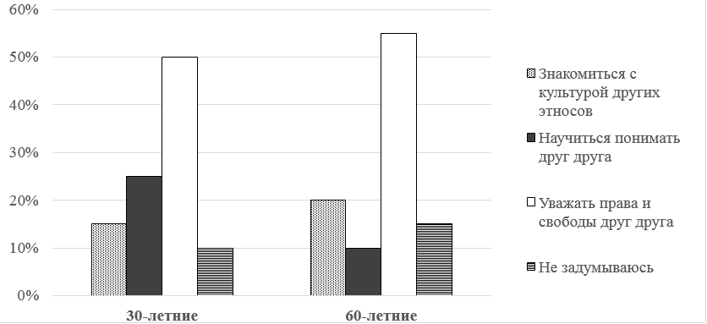  Международная организация проводила в стране Z опрос 30-летних и 60-летних граждан. Им задавали вопрос: «Что, по Вашему мнению, необходимо делать представителям различных этносов, проживающих на территории одного государства, чтобы предотвратить межнациональные конфликты?».  Результаты опроса (в % от числа отвечавших) представлены в диаграмме.  Найдите в приведённом списке выводы, которые можно сделать на основе диаграммы.  Варианты ответов  1.Доля тех, кто считает, что для предотвращения межнациональных конфликтов необходимо научиться понимать друг друга, среди 30-летних больше, чем среди 60-летних.  2.Наименьшие доли опрошенных в обеих группах не задумывались над поставленным вопросом.  3.Одинаковые доли опрошенных из обеих групп считают, что для предотвращения межнациональных конфликтов необходимо знакомиться с культурой других этносов.  4.Половина опрошенных 30-летних считают, что для предотвращения межнациональных конфликтов нужно уважать права и свободы друг друга.  5.Среди 60-летних граждан тех, кто считает, что для предотвращения межнациональных конфликтов необходимо уважать права и свободы друг друга, больше, чем тех, кто считает, что нужно научиться понимать друг друга.  Вопрос 2  Выберите верные суждения о межнациональных отношениях.  Варианты ответов  1.Межнациональная интеграция - это процесс постепенного объединения и углубления взаимодействия между различными этносами, народами и нациями.  2.Этническое смешивание подразумевает обособление этнических групп под воздействием фактора силы.  3.Этническая ассимиляция представляет собой конфликт между представителями разных наций и народностей.  4.Одним из способов предотвращения межнациональных конфликтов в демократическом обществе является соблюдение прав и свобод каждой народности и нации.  5.Межнациональные отношения могут проявляться в форме сотрудничества или этнического конфликта.  Вопрос 3  Прочитайте приведённый ниже текст, в котором пропущен ряд слов. Выберите из предлагаемого списка слова, которые необходимо вставить на место пропусков.  «В России проживает более 100 больших и малых _______ (А) общностей. С распадом СССР старая система ценностей в глазах молодёжи была дискредитирована, а новые политические ценности, основанные на принципах _______ (Б), ещё не вошли в массовое сознание. В этих условиях нашлись политические деятели - национальные лидеры, которые проводили политику «раздувания» _______ (В) и сепаратизма, используя различные способы манипулирования сознанием молодёжи.  Межнациональные конфликты в нашей стране имеют различные _______ (Г) и протекают по-разному. Они ограничивают сферу ________(Д) между молодёжью различных национальностей, вызывают у молодых людей насторожённость, затрудняют межнациональные контакты. Кроме того, насилие становится фактом общественного _______ (Е), повергает народы в состояние взаимной подозрительности, неустойчивости и страха».  Насилие или даже его угроза делают ситуацию еще более трудно управляемой и непредсказуемой. В условиях многонационального государства, каковым является Россия, под воздействием объективных факторов периодически возникают мощные миграционные потоки. В результате чего молодым людям постоянно приходится вращаться в инонациональной среде».  Задание 1.Слова в списке даны в именительном падеже. Каждое слово (словосочетание) может быть использовано только один раз. Обратите внимание на то, что в списке слов больше, чем вам потребуется для заполнения пропусков.  1.демократия  2.политический  3.национализм  4.сознание  5.обучение  6.причина  7.общение  8.последствия  9.этнический  Варианты ответов  А Б В Г Д Е  Задание 2.  1. Какие два социальных условия, по мнению авторов, позволили отдельным национальным лидерам манипулировать сознанием молодежи?  2. На какие опасные последствия межнациональных конфликтов указывают авторы? Назовите любые три последствия.  3.Авторы обращают внимание на конфликты как на одно из проявлений межнациональных отношений. Этим межнациональным отношения в современной России далеко не исчерпываются. Опираясь на знания курса и личный опыт, приведите три примера межнационального взаимодействия другого характера.  4. Опираясь на текст и знание курса, сформулируйте три принципа, на основе которых должны строиться межнациональные отношения в многонациональном государстве.  Ключи к ответам:  Вопрос 4  Верны ли следующие суждения?  Варианты ответов (ДА. НЕТ)  1.Любые межнациональные отношения законодательно регламентированы.  2.Одним из способов предотвращения межнациональных конфликтов в демократическом обществе является соблюдение прав и свобод каждой народности и нации.  3.Этносоциальный конфликт характеризуется состоянием взаимных претензий, противостоянием племён, народов и наций друг другу.  4.Одной из причин этносоциальных конфликтов является существующее между этносами неравенство в уровне жизни, различное представительство в престижных профессиях, социальных слоях, органах власти.  5.Толерантность представляет собой конфликт между представителями разных наций и народностей.  Ответ  1 2 3 4 5  Вопрос 5  Ниже приведён перечень терминов. Все они, за исключением двух, относятся к понятию «гуманистическая национальная политика». Найдите два термина, «выпадающих» из общего ряда.  Варианты ответов  1.привилегии отдельным этническим группам 2.сближение наций 3.сохранение родного языка 4.культурная самобытность 5.толерантность 6.пропаганда этнической исключительности  Вопрос 6  Какие из примеров иллюстрируют тенденцию к дифференциации в межнациональных отношениях? 1.политика протекционизма  2.деятельность ТНК  3.взаимопроникновение культур и религий  4.межгосударственные союзы  5.национализм в политике и культуре  Вопрос 7  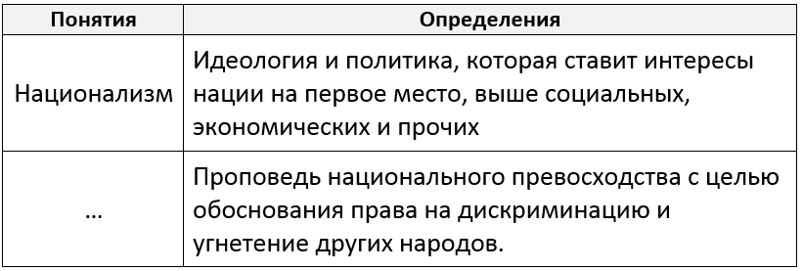  Запишите слово, пропущенное в таблице.  Вопрос 8  Терпимость к иным, отличающимся от собственных, взглядам, обычаям, образу жизни - …………….  Вопрос 9  Для иллюстрации какого из явлений, прежде всего, может быть использована подборка фотографий?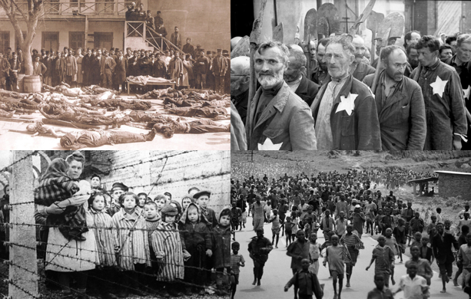  Варианты ответов  1.этническая ассимиляция  2.геноцид  3.расизм  4.интеграция  5.национализм  Вопрос 10  Какие из утверждений раскрывают принципы национальной политики РФ?  Варианты ответов  1.Государство разрешает деятельность организаций, провозглашающих превосходство титульной нации.  2.Государство предоставляет гражданам право определять и указывать свою национальность без принуждения.  3.Государство предоставляет возможность получить социальные пособия только представителям национальных меньшинств.  4.Государство поддерживает только наиболее распространённую среди населения страны религию.  5.Государство способствует сохранению и развитию национальных языков народов России.
24.04. | Семья и быт | https://videouroki.net/video/10-1-semya-kak-socialnyj-institut.html  https://videouroki.net/video/10-2-semya-i-brak.html  https://videouroki.net/video/11-1-semya-v-sovremennom-mire.html  https://videouroki.net/video/11-2-semya-i-demograficheskaya-situaciya-v-rf.html | §18 | Читать параграф, выучить основные понятия и термины.  Устно «Вопросы для самопроверки»

